**TAREA/EVALUACION DE APRENDIZAJE UNIDAD 1 N° DE GUÍA: 7**

ASIGNATURA: ARTES VISUALES

NOMBRE ESTUDIANTE: ______________________________________________________

CURSO: ______________________________ LETRA: ______ FECHA: __________________

O.A: Crear trabajos de arte y diseños a partir de sus propias ideas y de la observación del: › entorno cultural: el hombre contemporáneo y la ciudad › **entorno artístico: el arte contemporáneo** y el arte en el espacio público (murales y esculturas)

Objetivo de la clase: Identificar las principales características de las primeras vanguardias del arte contemporáneo: futurismo, arte no figurativo, dadaísmo, surrealismo y segundas vanguardias. Analizar e interpretar obras de primeras y segundas vanguardias, en base a su color forma y pincelada

Preguntas: ¿Qué aprendimos hoy?

Te presento el ticket de salida, acá aparecerán preguntas 3 preguntas que deberás responder en la imagen que aparece abajo, es el mismo ticket, pero con el espacio en blanco para que puedas contestar.

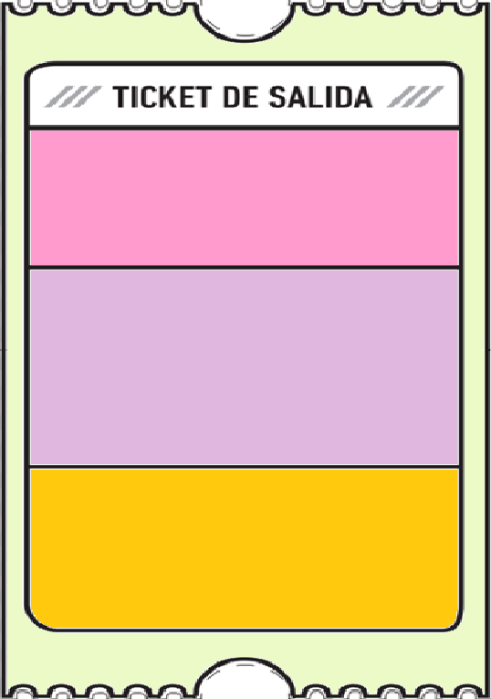

1. ¿Qué es lo más importante que aprendiste en la clase de hoy?

3. ¿Qué dudas te quedaron de la clase de hoy?

2. ¿Qué cosas te gustaron de la clase de hoy?

Respuestas: ¿Qué aprendimos hoy?

En los espacios en blanco, escribe las respuestas a las preguntas planteadas arriba.



1:

2:

3: